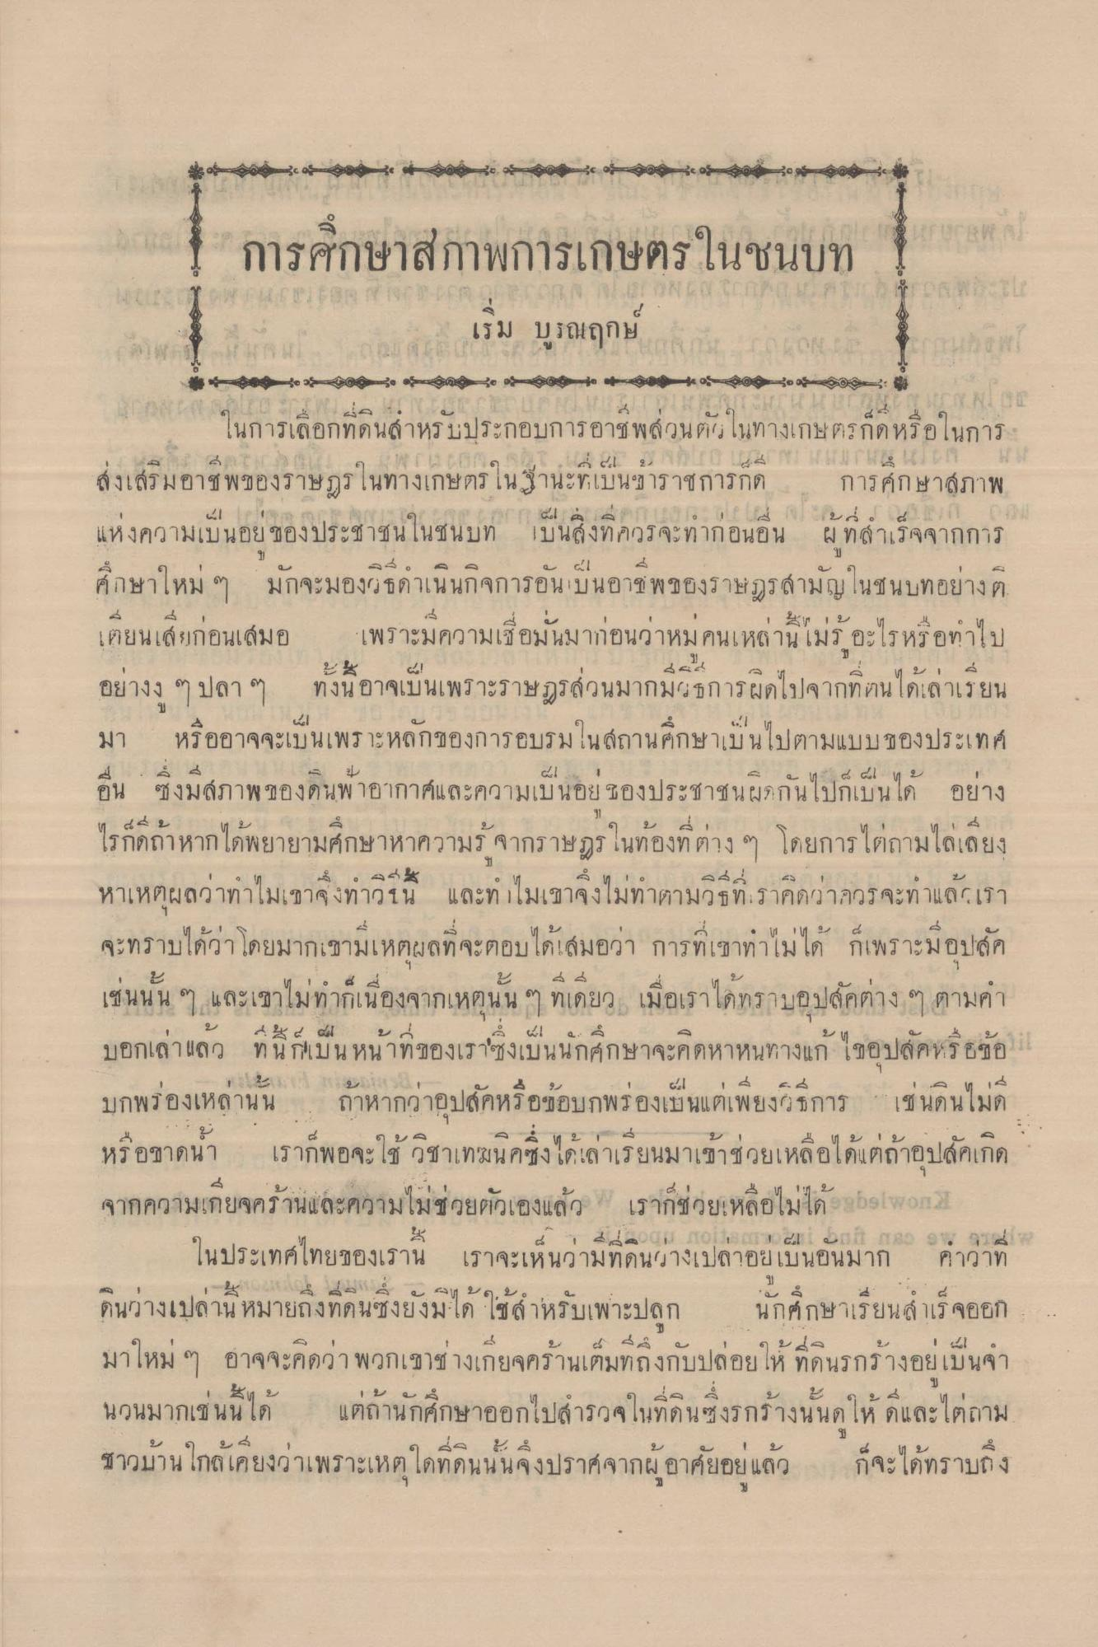
การศึกษาสภาพการเกษตรในชนบท

ในการเลือกที่ดินสําหรับประกอบการอาชีพส่วนตัวในทางเกษตรก็ดีหรือในการส่งเสริมอาชีพของราษฎรในทางเกษตรในฐานะที่เป็นข้าราชการก็ดี การศึกษาสภาพแห่งความเป็นอยู่ของประชาชนในชนบท เป็นสิ่งที่ควรจะทําก่อนอื่น ผู้ที่สําเร็จจากการ ศึกษาใหม่ ๆ มักจะมองวิธีดําเนินกิจการอันเป็นอาชีพของราษฎรสามัญในชนบทอย่างดีเตียนเสียก่อนเสมอ เพราะมีความเชื่อมั่นมาก่อนว่าหมู่คนเหล่านี้ไม่รู้อะไรหรือทำไปอย่างงู ๆ ปลา ๆ ทั้งนี้อาจเป็นเพราะราษฎรส่วนมากมีการผิดไปจากที่ตนได้เล่าเรียนมา หรืออาจจะเป็นเพราะหลักของการอบรมในสถานศึกษาเป็นไปตามแบบของประเทศอื่น ซึ่งมีสภาพของดินฟ้าอากาศและความเป็นอยู่ของประชาชนผิดกันไปก็เป็นได้ อย่างไรก็ดีถ้าหากได้พยายามศึกษาหาความรู้จากราษฎรในท้องที่ต่าง ๆ โดยการไต่ถามไล่เลียงหาเหตุผลว่าทําไมเขาจึงทำวิธีนี้ และทําไมเขาจึงไม่ทําตามวิธีที่เราคิดว่าควรจะทำแล้วเราจะทราบได้ว่าโดยมากเขามีเหตุผลที่จะตอบได้เสมอว่า การที่เขาทําไม่ได้ ก็เพราะมีอุปสรรคเช่นนั้น ๆ และเขาไม่ทําก็เนื่องจากเหตุนั้น ๆ ทีเดียว เมื่อเราได้ทราบอุปสรรคต่าง ๆ ตามคําบอกเล่า ทีนี้ก็เป็นหน้าที่ของเราซึ่งเป็นนักศึกษาจะคิกหาหนทางแก้ไขอุปสรรคหรือข้อบกพร่องเหล่านั้น ถ้าหากว่าอุปสรรคหรือข้อบกพร่องเป็นแต่เพียงวิธีการ เช่นดินที่ไม่ดี หรือขาดน้ำ เราก็พอจะใช้วิชาเทคนิคซึ่งได้เล่าเรียนมาเข้าช่วยเหลือได้แต่ถ้าอุปสรรคเกิดจากความเกียจคร้านและความไม่ช่วยเหลือตัวเอง เราก็ช่วยเหลือไม่ได้
ในประเทศไทยของเรานี้ เราจะเห็นได้ว่ามีที่ดินว่างเปล่าอยู่เป็นอันมาก คำว่าที่ดินว่างเปล่านี้หมายถึงที่ดินซึ่งยังมิได้ใช้สำหรับเพาะปลูก นักศึกษาเรียนสำเร็จออกมาใหม่ ๆ อาจจะคิดว่าพวกเขาช่างเกียจคร้านเต็มที่ถึงกับปล่อยให้ที่ดินรกร้างอยู่เป็นจำนวนมากเช่นนี้ได้ แต่ถ้านักศึกษาออกไปสํารวจในที่ดินซึ่งรกร้างนั้นดูให้ และไต่ถามชาวบ้านใกล้เคียงว่าเพราะเหตุใดที่ดินนั้นจึงปราศจากผู้อาศัยอยู่แล้ว ก็จะได้ทราบถึง

